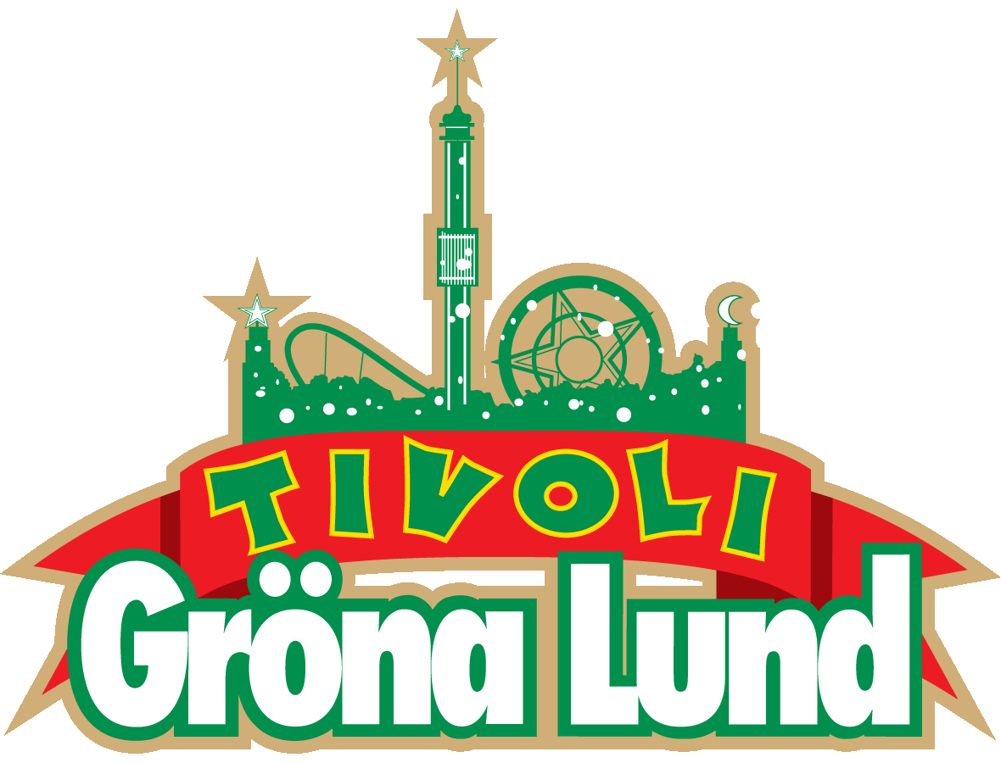
Pressmeddelande 2019-04-09

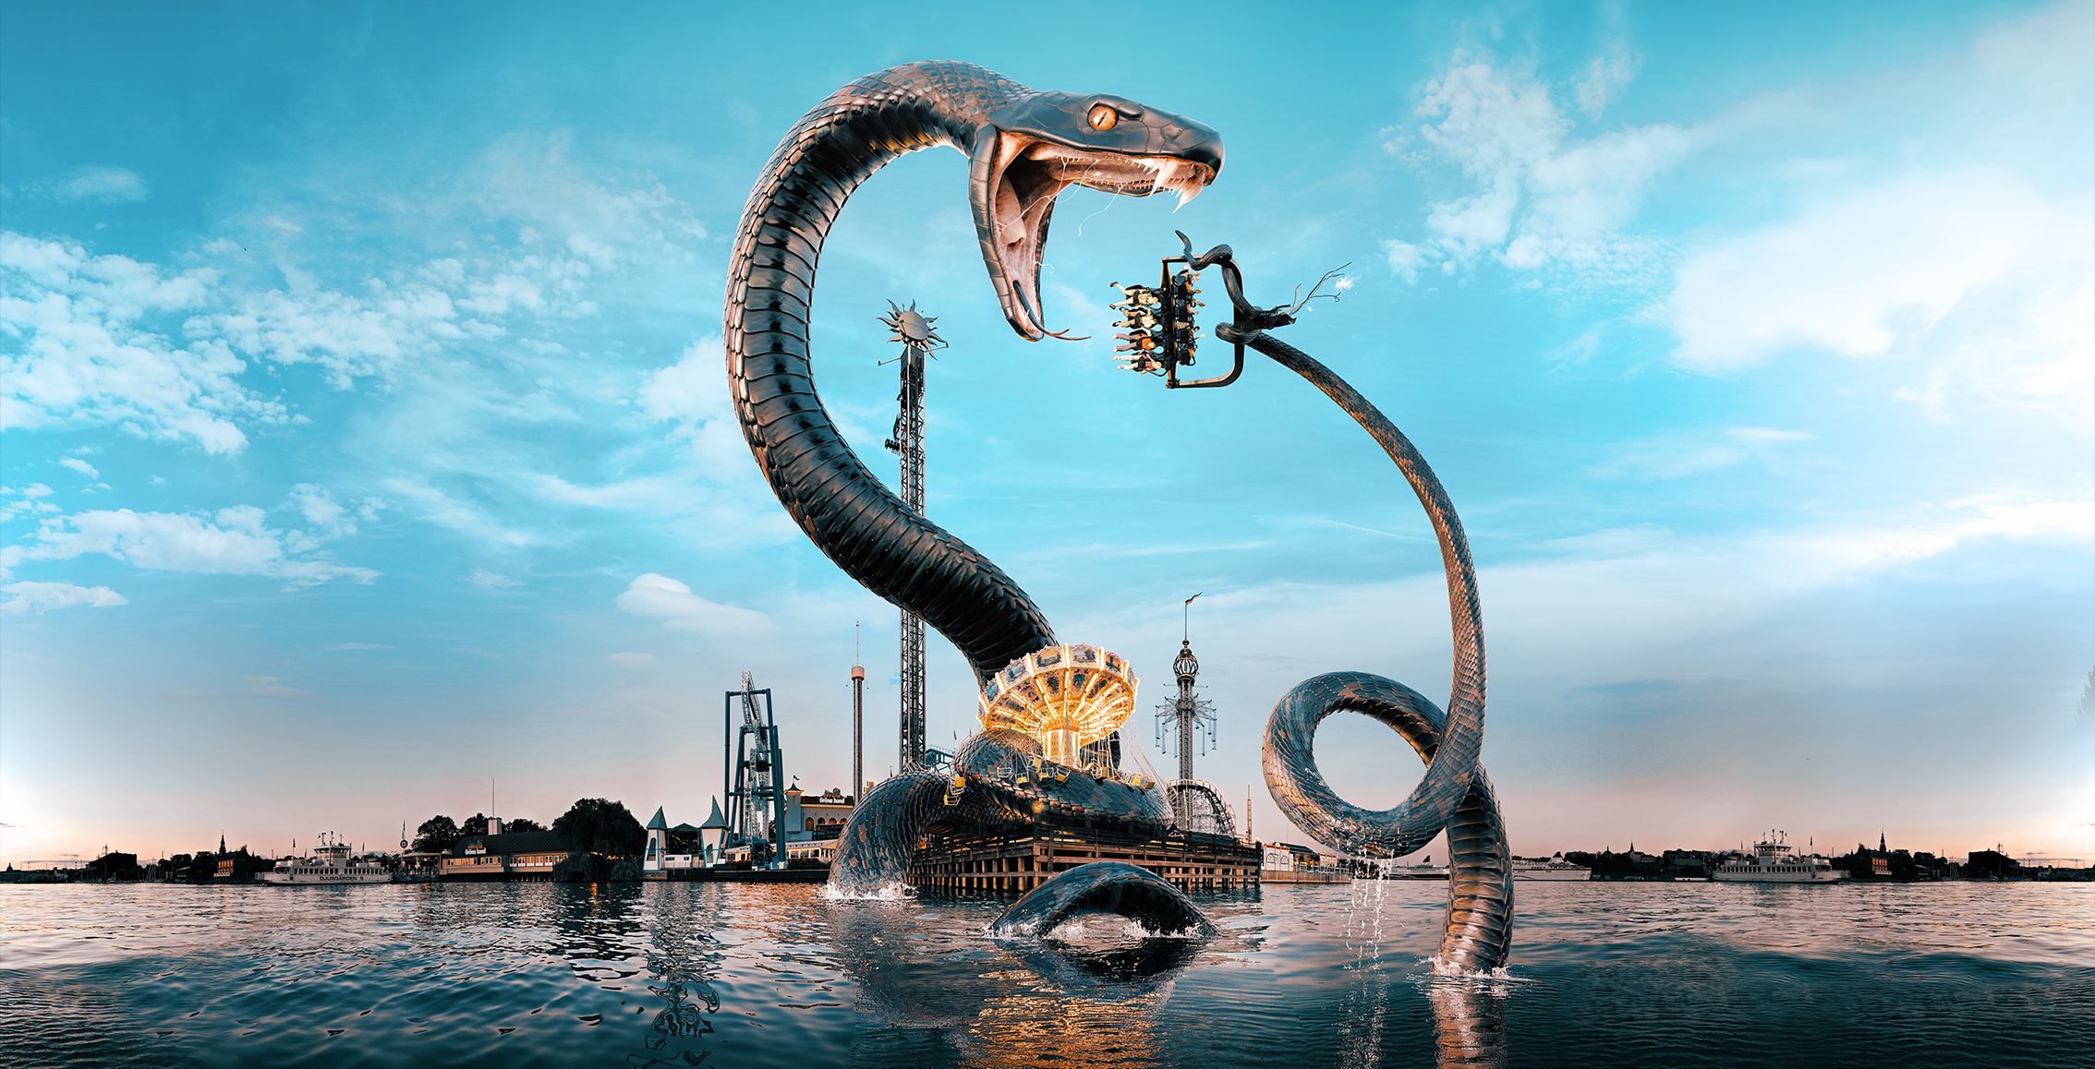
VÄLKOMMEN TILL GRÖNA LUNDS ÅRLIGA PRESSVISNING
Tisdagen den 23 april kl. 10.00 går Gröna Lunds årliga pressvisning av stapeln, där vi kommer att presentera sommarens underhållning och låta er provåka årets nyhet Snake – vår mest intensiva åktur någonsin. Snake snurrar dig 40 meter upp i luften i 80 km/h och utsätter dig för 4,3 G-krafter. Attraktionen är tillfällig och kommer bara finnas på Gröna Lund 2019.
Lördagen den 27 april är det dags för årets säkraste vårtecken – Gröna Lund öppnar! Men innan dess vill vi bjuda in dig till vår årliga pressvisning där vi presenterar sommarens underhållning och låter dig provåka årets nya attraktion före alla andra. Snake är vår mest intensiva åktur någonsin och passar de som inte viker ner sig för snurr, höjd eller fart. Den tar nämligen med sina gäster på en rejäl åktur 40 meter upp i luften, sittandes i en gondol längst ut på en pendelarm. Man kommer att färdas i 80 km/h och utsättas för upp till 4,3 G-krafter. Snake är en tillfällig attraktion och kommer bara finnas på Gröna Lund under säsongen 2019. Du är välkommen att bjuda med dig ett modigt barn eller en reporterkollega om du själv inte vill åka Snake. Det finns en Go-Pro-rigg att tillgå om du vill filma ditt åk. Vänligen meddela i samband med ditt osa om du önskar nyttja denna.

Förbered dig genom att kika på en åktur här: https://youtu.be/zE5arxiwj4A

Datum: Tisdagen den 23 april
Tid: kl. 10.00-ca 12.00
Plats: Gröna Lundsteatern (till höger om Huvudentrén)
Mat: Vi bjuder på mackor och dryck.
OSA: senast den 22 april till annika.troselius@gronalund.com eller 0708-580050.

